威海市文登区文登营镇人民政府
2023年政府信息公开工作年度报告

根据《中华人民共和国政府信息公开条例》（国务院令第711号，以下简称《条例》）和《中华人民共和国政府信息公开工作年度报告格式》（国办公开办函〔2021〕30号）要求，结合2023年文登营镇人民政府信息公开工作实际，编制发布本报告。
本报告内容包括：总体情况、主动公开政府信息情况、收到和处理政府信息公开申请情况、政府信息公开行政复议及行政诉讼情况、存在的主要问题及改进情况、其他事项，以及相关指标统计附表等。报告中所列数据统计期限从2023年1月1日到12月31日止。报告电子版可从威海市文登区人民政府门户网站（网址：http://www.wendeng.gov.cn）政府信息公开专栏查阅或下载。公众如需进一步咨询了解相关信息，请与威海市文登区文登营镇人民政府党政办公室联系（地址：威海市文登区文登营镇营兴路1号，电话：0631-8661088）。
一、总体情况
2023年，文登营镇认真贯彻《条例》，根据省、市、区关于政务公开工作的决策部署，围绕年度政务公开重点工作任务，健全政府信息公开机制，加强组织领导，明确责任、强化监督，确保全镇政府信息公开工作取得新进展。
（一）主动公开方面。文登营镇按照《条例》要求，通过文登区人民政府门户网站主动公开政府信息93条。其中，行政执法公示6条，年度重点工作4条，建议提案办理2条，考试招录1条，财政数据1条，政府开放日2条，政务公开组织管理3条，机构职能25条，财政信息3条，重点民生信息1条，人事任免1条，业务动态41条，政务公开组织推进3条。
（二）依申请公开方面。文登营镇积极受理和回复向我单位提出的政府信息公开申请，共收政府信息公开申请2件，相较去年减少2件，减少50%。其中，1件通过当面申请提交，1件通过网络申请提交。2023年度因政府信息公开行政复议案件1件，判决类型为结果纠正。
（三）政府信息管理方面。文登营镇高度重视政务公开工作，安排专人负责政府信息公开工作，做到政务公开工作有领导、有部署、有对策、有成效。同时，严格落实信息发布审核制度，严把信息发布审核关，坚决杜绝涉密信息上网，及时开展自查自纠，确保公民个人隐私或敏感信息不泄露。
（四）政府信息公开平台建设方面。一是强化宣传教育培训，在机关干部会上组织机关干部学习《条例》和中央、省、市、区关于政务公开工作相关要求；二是加强线上途径建设，依托文登区人民政府网站公开政府信息，通过规划信息、重点民生信息等栏目及时向社会公开群众关切的问题，解决群众急难愁盼的问题；三是做好线下阵地建设，充分利用会议文件、标语、展板、宣传栏等信息公开形式，使群众便捷、快速、直接地了解政府信息公开内容，不断提升信息公开工作效率。
（五）监督保障方面。一是落实专人负责收集、整理、录入、审核等日常工作，切实保证政府信息公开工作力量，促进政府信息公开工作落到实处；二是重点对工作动态栏目进行规范，完善保密审查规定，积极稳妥地推进政府信息公开工作；三是定期对信息更新、安全防范等进行自查，发现问题及时整改，不断提升政务信息公开工作质效。同时，以人民为中心，回应社会关切，畅通互动渠道，常态化分析研判政务信息公开工作机制。
二、主动公开政府信息情况
三、收到和处理政府信息公开申请情况
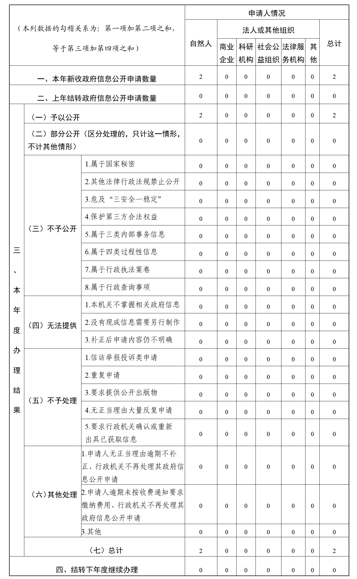
- 政府信息公开行政复议、行政诉讼情况
五、存在的主要问题及改进情况
2023年存在问题：2023年，文登营镇在政府信息公开工作中取得了一定成效，但仍存在不足之处：一是政务公开组织建设仍需进一步加强，法律、互联网等相关业务领域专业人员配备不足；二是信息公开类型及内容覆盖不够全面，对公众关心的热点、焦点问题信息关注、回应还不够。
2024年改进措施：一是推进政府信息公开组织建设。加强政务公开领域人才队伍建设，定期开展政务公开工作学习培训，不定期邀请法律、互联网等领域专业人才开展专业知识培训，提高干部的专业能力和素质，确保政务公开工作的质量和效果。二是加强政府信息公开平台建设。一方面优化调整政府信息公开平台的栏目和功能，重视内容发布的原创性和新颖度，多渠道、多形式向社会和广大群众深入宣传政府信息公开工作，进一步拓展和深化政府信息公开的内容和范围，扎实推进政府信息公开标准化、规范化、信息化；另一方面加大对政务新媒体平台的宣传力度，加强新媒体在政务公开工作中的运用，充分利用微信公众号“邂逅天福山 幸福文登营”，发挥好其信息推送便捷、交流互动及时等特点与政务公开窗口作用，及时回应群众关切，提高群众参与度。
六、其他需要报告的事项
（一）政府信息公开收费方面：2023年文登营镇未收取政府信息公开信息处理费。
（二）人大代表建议和政协委员提案办理方面：2023年文登营镇共承办区人大代表建议1件、政协委员提案0件。目前，已全部办理完成，办复率100%，办理结果A类1件。
（三）其他方面：文登营镇积极创新政府信息公开工作举措，通过政府开放日活动，进一步巩固政府和群众间的沟通桥梁。2023年6月25日，文登营镇组织开展“阳光政务 与民同行”政府开放日活动，邀请部分群众代表走进文登营镇综治中心、便民服务大厅，深入了解镇政府便民业务办理、社会治安综合治理体系建设等情况，并广泛征求群众的意见建议，提升群众对政府工作的知晓率和满意度。

威海市文登区文登营镇人民政府
2024年1月22日

